

Análise Exploratória De Dados E Visualização

Análise de absenteísmo por sazonalidade

Vitor Hugo Araujo Santos
Gustavo dos Santos Garcia

Brasília 16 de abril de 2026

- Dicionário de Dados

Variável | Tipo Armazenado | Tipo Recomendado | Descrição
ID | Numérico (float) | Categórico (nominal) | Identificador único do colaborador (36 indivíduos)
Reason_for_absence | Numérico (float) | Categórico (nominal) | Código do motivo da ausência (0–28, segundo CID-10 e categorias próprias)
Month_of_absence | Numérico (float) | Categórico (ordinal) | Mês do registro de ausência (0–12; onde 0 indica ausência sem mês informado)
Day_of_the_week | Numérico (float) | Categórico (nominal) | Dia da semana (2=seg a 6=sex)
Seasons | Numérico (float) | Categórico (nominal) | Estação do ano (1=verão, 2=outono, 3=inverno, 4=primavera)
Transportation_expense | Numérico (int) | Numérico (contínuo) | Custo mensal de transporte do colaborador (R$)
Distance_from_Residence_to_Work | Numérico (int) | Numérico (contínuo) | Distância entre residência e trabalho (km)
Service_time | Numérico (int) | Numérico (discreto) | Tempo de serviço na empresa (anos)
Age | Numérico (int) | Numérico (discreto) | Idade do colaborador (anos)
Work_load_Average_day | Numérico (float) | Numérico (contínuo) | Carga de trabalho média diária (produção/unidades processadas)
Hit_target | Numérico (int) | Numérico (discreto) | Percentual de atingimento de meta (81–100%)
Disciplinary_failure | Numérico (float) | Categórico (binário) | Indica falha disciplinar: 0=Não, 1=Sim
Education | Numérico (float) | Categórico (ordinal) | Nível de escolaridade: 1=Fund., 2=Médio, 3=Graduação, 4=Pós-graduação
Son | Numérico (int) | Numérico (discreto) | Número de filhos (0 a 4)
Social_drinker | Numérico (float) | Categórico (binário) | Consumo social de álcool: 0=Não, 1=Sim
Social_smoker | Numérico (float) | Categórico (binário) | Fumante social: 0=Não, 1=Sim
Pet | Numérico (int) | Numérico (discreto) | Número de animais de estimação (0 a 8)
Weight | Numérico (int) | Numérico (contínuo) | Peso corporal do colaborador (kg)
Height | Numérico (int) | Numérico (discreto) | Altura do colaborador (cm)
Body_mass_index | Numérico (int) | Numérico (contínuo) | Índice de Massa Corporal (19–38)
Absenteeism_time_in_hours | Numérico (float) | Numérico (discreto) | Variável-alvo: horas totais de ausência no período (0–120h)

Apesar de todas as colunas estarem com o tipo Numérico, algumas delas na verdade utilizam números como forma de categorizar, o próprio ID é um caso, por isso, na tabela já colocamos o tipo de dado que a variável irá se tornar. Essa situação se aplica às colunas Reason_for_absence, Seasons, Day_of_the_week, Disciplinary_failure, Social_drinker, Social_smoker e Education. É importante ressaltar que essa verificação torna possível evitar futuros erros no momento de realizar análises estatísticas.

- Análise Exploratória de Dados (EDA)
Os dados analisados apresentam 36 colaboradores, 21 colunas com características dos mesmos de forma que possibilita uma análise de correlação, e 740 registros ao todo. Entretanto foram encontrados alguns problemas de registros duplicados, mês não registrado, valores numéricos que na verdade precisam ser categorizados, registros de hora sem o devido código e outliers impactantes na coluna “Absenteeism_time_in_hours”.
Colaboradores:  36 | Atributos:  21 | Registros Totais:  740
Registros duplicados:  34 | Registros sem mês:  3 | Registros sem hora:  44
Abaixo está o gráfico de Frequência de Absenteísmo por mês, onde podemos ver algo que salta aos olhos, existem casos registrados no mês 0, algo que não deveria ocorrer segundo a documentação do dataset.
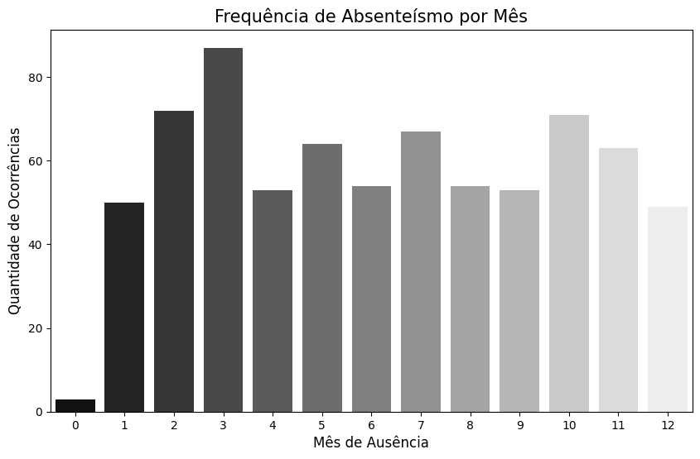
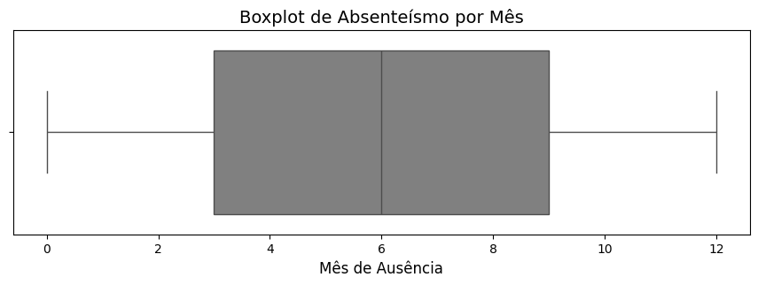

Conforme apresentado no parágrafo introdutório, existe uma quantidade relevante de absenteísmo cujo o código não foi colocado de forma correta, isso pode ter sido causado por erro de digitação, eventos que iriam ocorrer e foram cancelados e ainda assim estão no dataset.
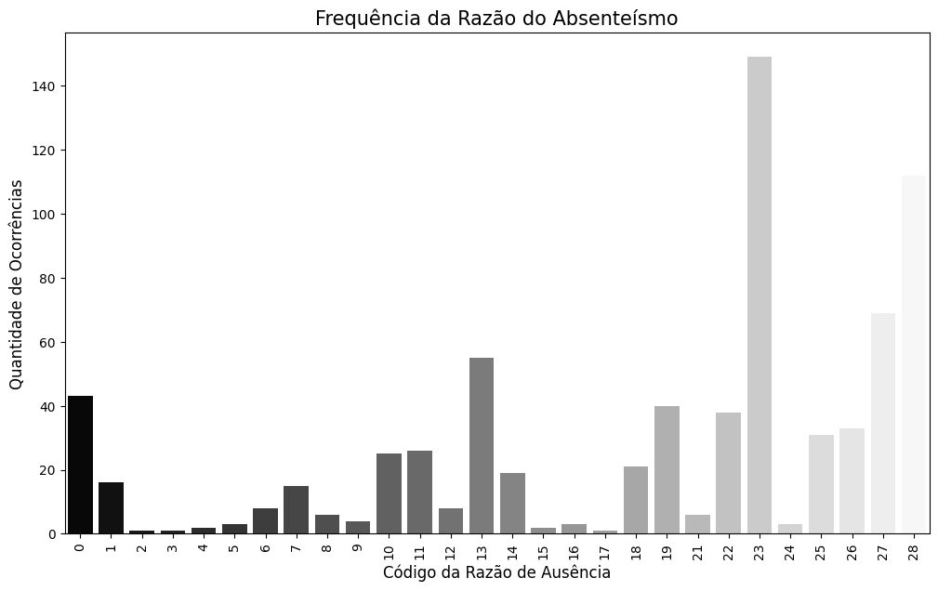

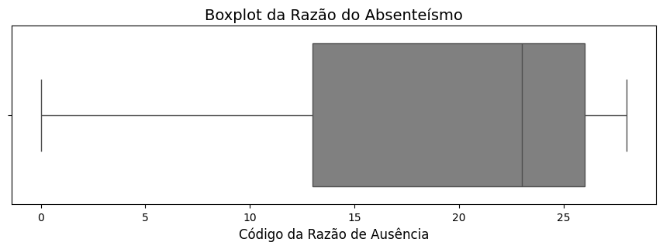
No que diz respeito a horas de absenteísmo, é possível observar que existem alguns casos de ausência prolongada que são capazes de causar distorção na média e nos dar uma falsa impressão de que o tempo médio de absenteísmo é maior do que realmente deveria ser caso esses dados estivessem tratados.
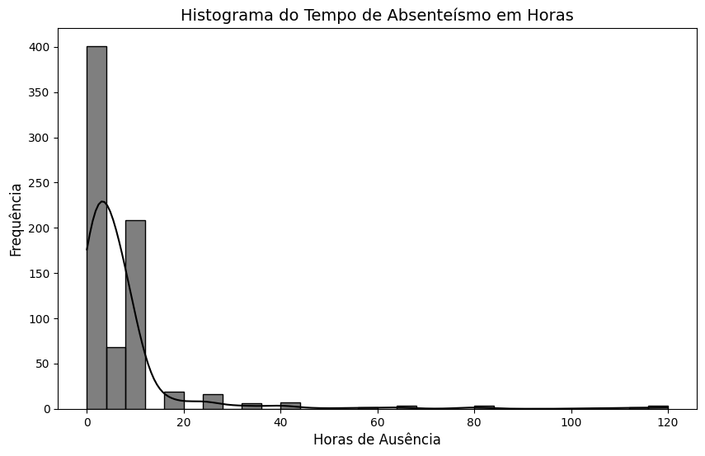
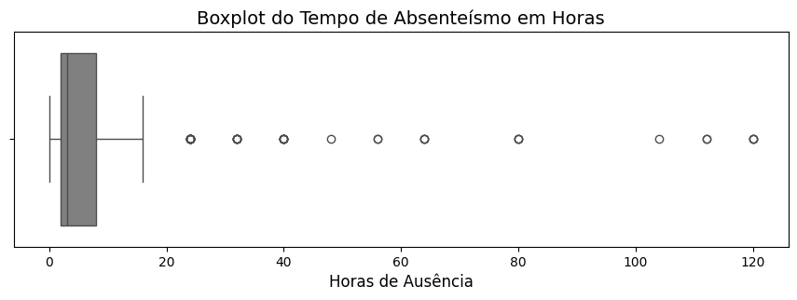
- Tratamento de Dados (ETL)
Nessa etapa fundamental foram aplicadas algumas técnicas como imputação e transformação para que os dados pudessem ser analisados de forma honesta e coerente, reduzindo ao máximo as interferências de outliers e valores faltantes.
O primeiro passo foi a remoção de duplicatas, havia dentro do dataset, 34 linhas que se repetiam em todos os 21 parâmetros, causando um inflacionamento de dados e possivelmente uma falsa impressão quando chegasse na etapa de gerar gráficos e dashboards. Por essa razão elas foram descartadas.
Na coluna “Month_of_absence” existiam 3 casos em que o mês estava zerado, isso como demonstrado no ETL afeta mesmo que de forma sutil os resultados estatísticos obtidos. Para solucionar essa questão, utilizamos a moda da coluna “Season”, para que o mês imputado não estivesse fora de contexto, mantendo assim as nuances dessas informações que poderiam apontar para uma causalidade de abstinência em determinada época do ano.
"Ao analisar a variável 'Absenteeism_time_in_hours', foram identificados 44 registros com valor zero. Notou-se uma correlação crítica com a variável 'Disciplinary_failure', onde 91% desses casos (40 de 44) apresentavam falha disciplinar. Essa evidência sugere que tais registros representam incidentes de conduta e não ausências produtivas mensuráveis.
Para garantir a integridade da análise, optamos por manter o conjunto de dados íntegro, tratando o ruído diretamente na coluna de horas por meio da Winsorização. Essa técnica permitiu mitigar o impacto de outliers extremos (como o valor máximo de 120 horas, que distorcia a média de 7.36 horas) e neutralizar a influência dos valores nulos. Como resultado, obtivemos uma distribuição mais realista para o cálculo das medidas de tendência central e dispersão, resultando em um Boxplot que reflete fielmente o comportamento operacional da organização sem a necessidade de fragmentar a base de dados."
Para concluir a fase do ETL, as colunas que deveriam ser categóricas foram transformadas para o formato de string com o objetivo de evitar que cálculos indevidos fossem realizados com essas variáveis. Essas colunas são ID, Reason_for_absence, Month_of_absence, Day_of_the_week, Seasons, Disciplinary_failure, Education, Social_drinker e Social_smoker.

- Comunicação Visual
O projeto se iniciou com uma base de dados que apresentava distorções severas. O gráfico demonstra que, sem o tratamento de outliers via Winsorização, a gestão estaria olhando para picos de 120 horas, o que mascara o comportamento real da equipe. Ao estabilizarmos os dados, conseguimos focar na média real de ausências, permitindo uma análise muito mais fiel à operação diária da empresa.
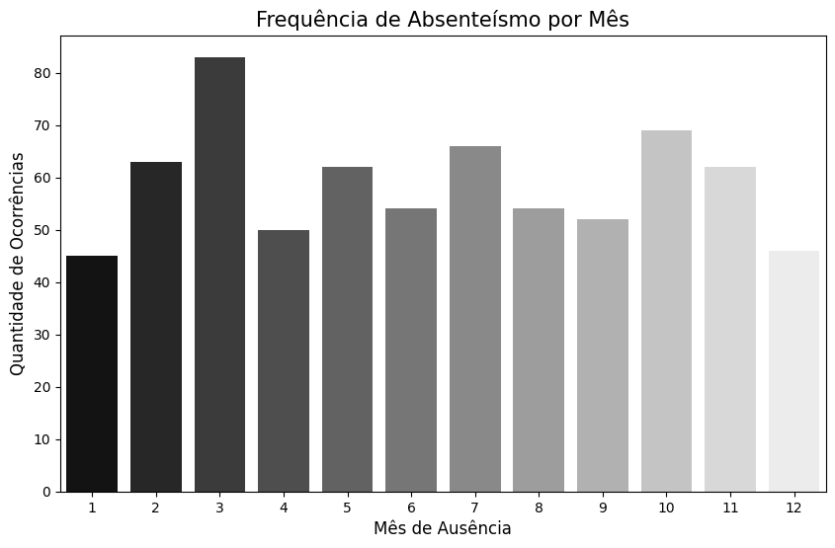

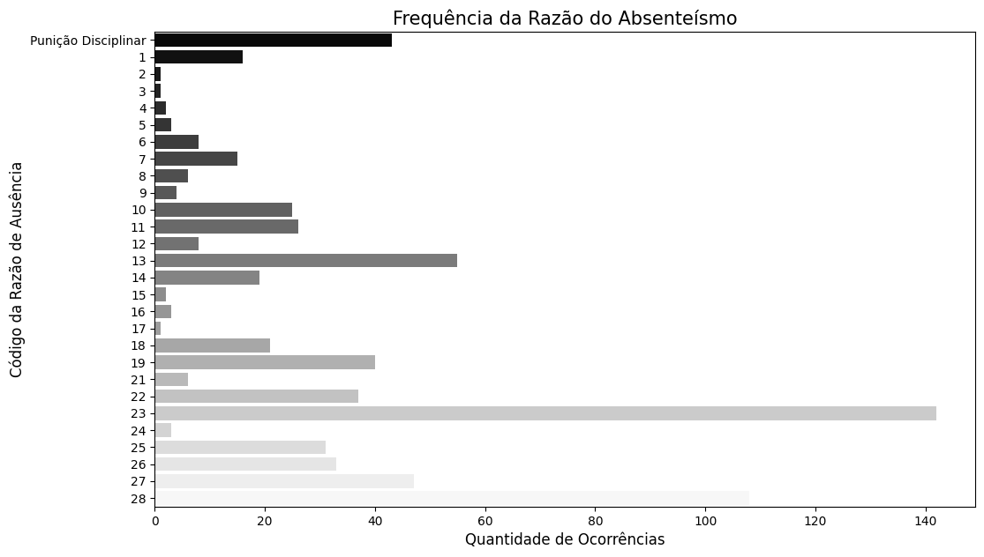
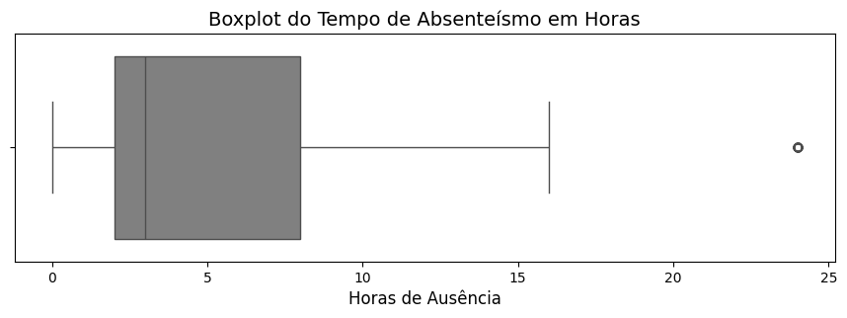

Sazonalidade: Identificação de Picos Críticos de Ausência
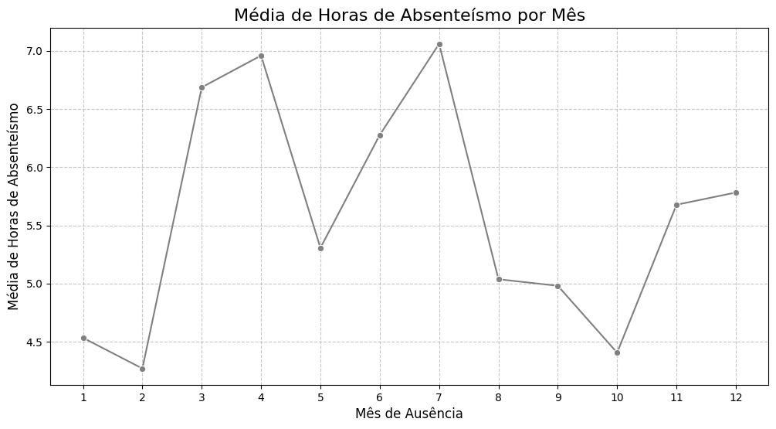
O absenteísmo tem um ritmo próprio. Analisando a frequência mensal, identificamos meses de maior criticidade. Essa visão é o que chamamos de "previsibilidade": agora o RH não apenas reage às faltas, mas pode se antecipar com campanhas de saúde preventiva ou reforço de escala nos meses em que historicamente a frequência de ausências dispara.

Top 5 Causas: Onde a Empresa Perde Mais Produtividade
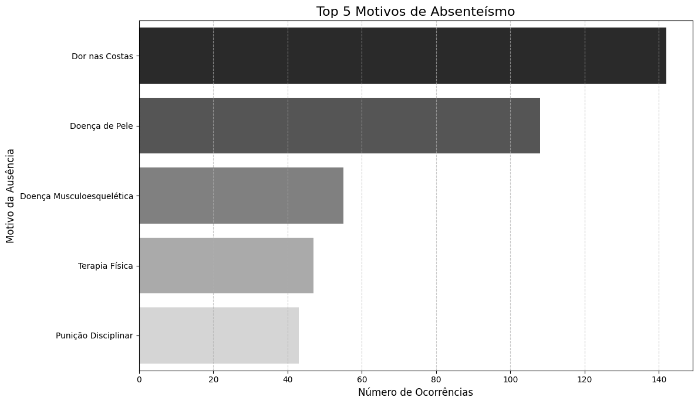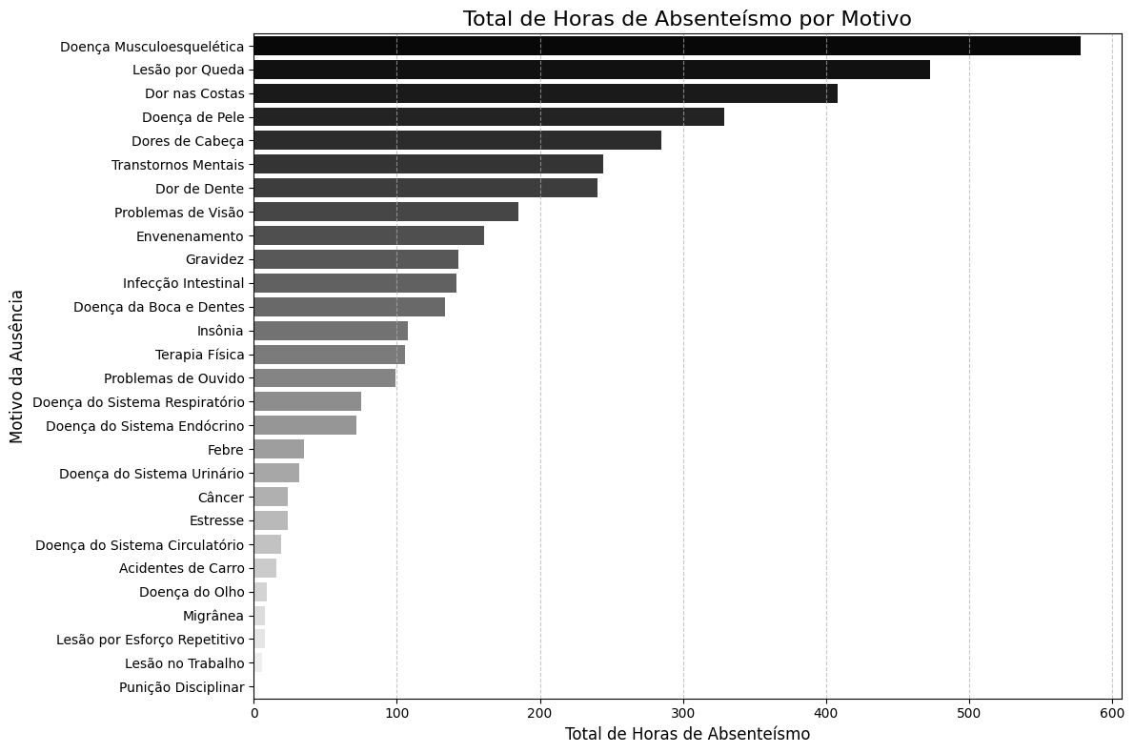
Nem toda falta é doença. O mapeamento da frequência por motivo nos permite separar o que é emergência médica de consultas de rotina (como fisioterapia ou odontologia). Saber o que é mais recorrente permite que a empresa direcione benefícios específicos que reduzam o tempo de deslocamento do colaborador, otimizando seu retorno ao posto de trabalho.
Análise Bivariada e Multivariada
Matriz de Correlação (Variáveis Numéricas)
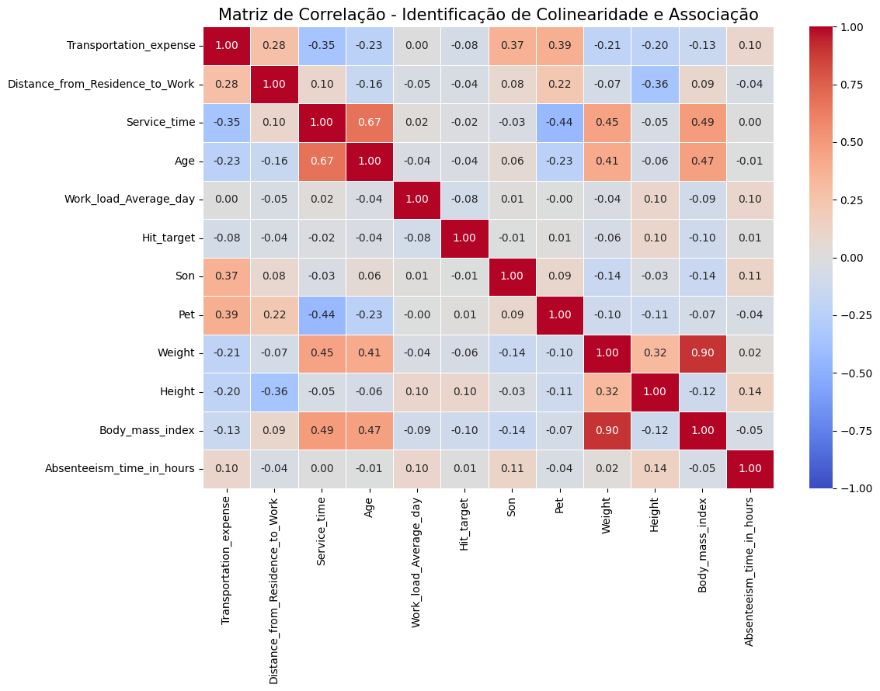

A primeira etapa da análise bivariada consistiu em avaliar a Matriz de Correlação para entender a força da relação linear entre as variáveis numéricas e a variável-alvo (horas de absenteísmo). A matriz revelou uma correlação altíssima (0.90) entre as variáveis de Peso (Weight) e Índice de Massa Corporal (Body_mass_index). Matematicamente, manter ambas no modelo preditivo causaria multicolinearidade, inflando a variância dos coeficientes. Portanto, para garantir a integridade da modelagem, as variáveis Peso e Altura (Height) foram removidas, mantendo-se apenas o IMC por ser uma métrica normalizada de saúde corporativa. Outro achado relevante foi a correlação moderada-forte (0.67) entre Idade (Age) e Tempo de Serviço (Service_time). No que diz respeito à nossa variável-alvo (Absenteeism_time_in_hours), observou-se que nenhuma variável numérica possui associação linear forte com o tempo de ausência (o maior coeficiente foi de apenas 0.11 para número de filhos), o que indica que o absenteísmo é um fenômeno comportamental complexo que não pode ser explicado por uma única métrica isolada.

Distribuição de Absenteísmo por Motivo (Tabelas de Contingência)
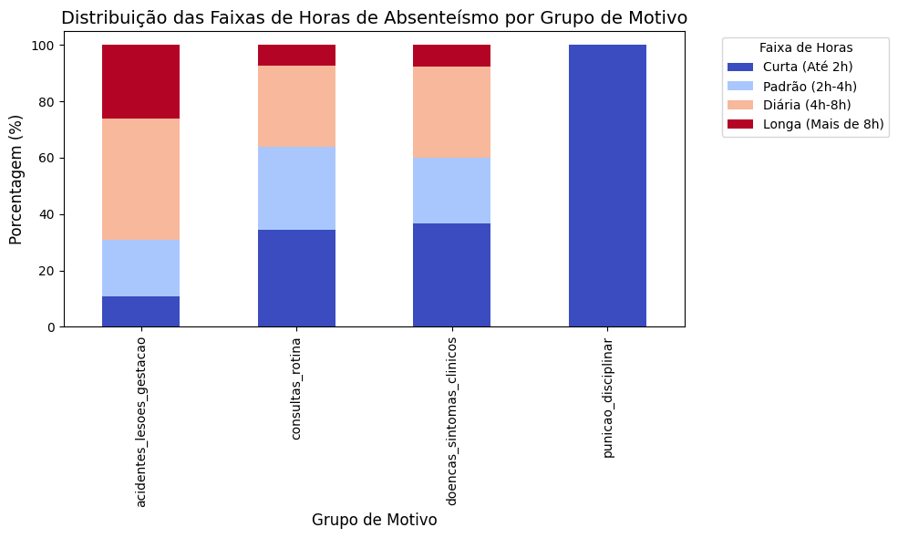
Para compreender como categorias específicas influenciam o comportamento das faltas, as horas de ausência foram agrupadas em faixas (Curta, Padrão, Diária e Longa) e cruzadas com os macro-grupos de motivos. A tabela de contingência e o gráfico de barras empilhadas revelam padrões drásticos e definitivos de comportamento. Constatou-se que 100% dos registros classificados como "Punição Disciplinar" resultam em ausências de duração Curta (Até 2h). Em contrapartida, o grupo de "Acidentes, Lesões e Gestação" concentra a maior proporção de ausências de Longa duração (26.15% dos casos ultrapassam 8 horas). Motivos atrelados a doenças clínicas e consultas de rotina apresentam o maior volume diluído nas faixas Padrão (2h a 4h) e Diária (4h a 8h). Essa visão confirma que a natureza da ocorrência dita rigorosamente a sua duração, sendo uma variável categórica de alto poder explicativo para a gestão de RH.

Reason Group | Curta (Até 2h) | Padrão (2h-4h) | Diária (4h-8h) | Longa (Mais de 8h)
Acidentes lesões gestação | 10.77 | 20.00 | 43.08 | 26.15
Consultas rotina | 34.38 | 29.38 | 28.75 | 7.50
Doenças sintomas clínicos | 36.76 | 23.29 | 32.19 | 7.76
Punição disciplinar | 100.00 | 0.00 | 0.00 | 0.00

Redução de Dimensionalidade (ACP) e Clusterização
Avançando para a análise multivariada, aplicou-se a Análise de Componentes Principais (ACP) com o objetivo de comprimir as variáveis numéricas em fatores latentes. O modelo obteve um excelente resultado retendo 44,30% da variância total em apenas dois componentes. Analisando os pesos matemáticos (loadings), o Componente 1 (PC1) pode ser traduzido como o fator de "Maturidade e Estabilidade", sendo impulsionado fortemente por Tempo de Serviço (0.535), Idade (0.483) e IMC (0.385). Já o Componente 2 (PC2) isolou perfeitamente o "Desafio Logístico e Familiar", com forte influência da Distância do Trabalho (0.514), Despesas de Transporte (0.447) e Número de Filhos (0.385). Com essas novas coordenadas espaciais, o algoritmo de K-Means foi capaz de segmentar o quadro de funcionários em três clusters (perfis) visualmente distintos. Essa segmentação retira a análise do campo abstrato e permite que a diretoria direcione ações precisas — como focar subsídios de transporte no cluster com alto desafio logístico ou campanhas de saúde preventiva no cluster de maior maturidade orgânica.

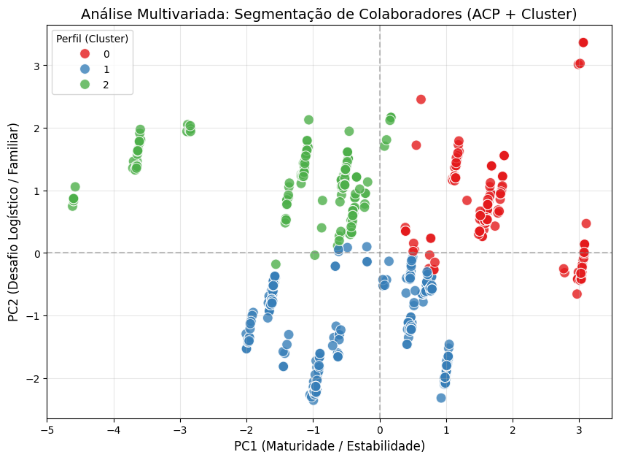
Modelo de Regressão
Para consolidar o aprendizado dos dados, foi treinado um modelo de Regressão Linear focado em prever o tempo exato de ausência. O modelo apresentou um Coeficiente de Determinação (R²) de 0.0644 e um Erro Médio Absoluto (MAE) de 4.00 horas. Embora o R² seja estatisticamente baixo, ele reflete a natureza complexa identificada na matriz de correlação, onde o comportamento humano e os imprevistos logísticos não seguem regras estritamente lineares. A análise dos coeficientes da equação final revela insights de negócio valiosos: hábitos como o consumo social de álcool (Social_drinker) adicionam um peso significativo (2.52) no prolongamento das ausências , assim como o número de filhos (0.28). Por outro lado, os grupos de motivos (consultas e disciplina) possuem fortes pesos negativos na equação matematicamente, pois estão ancorados a ocorrências de curtíssima duração.
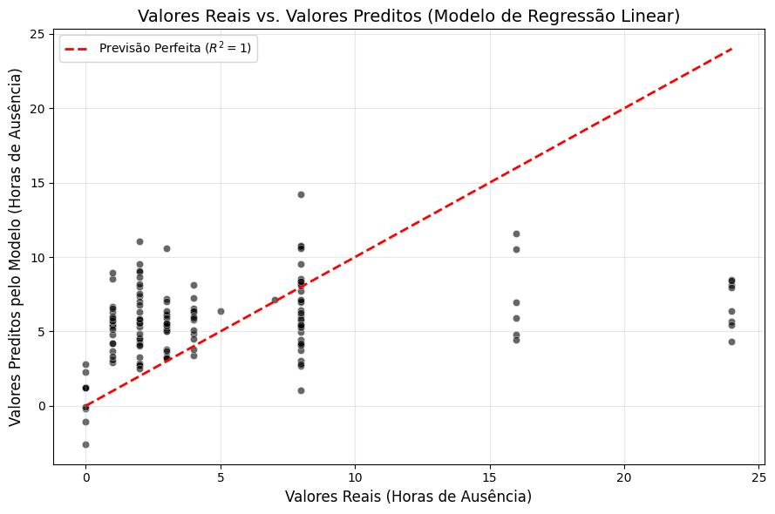
O gráfico de dispersão que confronta os Valores Reais contra os Preditos ilustra perfeitamente o comportamento do modelo em relação ao histórico da empresa. Observam-se agrupamentos verticais de pontos nas marcas de 0, 8, 16 e 24 horas, o que reflete a natureza discreta do absenteísmo (ausências computadas em blocos de turnos ou dias inteiros de trabalho). Além disso, nota-se que o modelo tende a subestimar as ausências reais muito longas (acima de 15 horas). Isso não é um erro sistemático do algoritmo, mas sim um reflexo direto do tratamento de ETL realizado na fase inicial: a Winsorização achatou os outliers mais severos (como o pico irreal de 120h) para estabilizar a média , o que faz com que a reta de regressão foque em acertar a grande massa de dados corporativos que ocorre na faixa de 1 a 8 horas. Em suma, o modelo cumpre o papel de quantificar tendências, direcionando o RH para ações preventivas focadas nos perfis de risco identificados ao longo da exploração de dados.

Conclusão
Em síntese, o presente projeto cumpriu o objetivo central de transformar um conjunto de dados brutos em inteligência estratégica estruturada. A jornada analítica, iniciada com a estabilização estatística dos dados por meio da técnica de Winsorização, demonstrou de forma inequívoca que o absenteísmo corporativo é um fenômeno comportamental multifacetado. Constatou-se, através do cruzamento de análises bivariadas e multivariadas, que ofensores logísticos — notadamente o custo e a distância de transporte — aliados à demografia e aos históricos médicos, são os verdadeiros impulsionadores das ausências.
Embora a modelagem de regressão evidencie que o comportamento imprevisto do fator humano desafia previsões lineares exatas, as técnicas de Clusterização e de Componentes Principais (ACP) forneceram um mapa preciso dos perfis de risco da corporação. Conclui-se, portanto, que o maior ganho deste estudo é viabilizar a transição de um RH reativo para uma gestão baseada em dados, capacitando a diretoria a implementar painéis de monitoramento contínuo e a focar recursos em programas de bem-estar preventivos direcionados cirurgicamente às reais necessidades da operação.

